IM基本概念及原理
IM技术全称Instant Messaging，中文翻译“即时通讯”，它是一种使人们能在网上识别在线用户并与他们实时交换消息的技术，消息在消息传输通道由一个账号发往另外一个账号,即时收到消息。

TCP/IP 协议
TCP/IP（Transmission Control Protocol/Internet Protocol）即传输控制协议/网间协议，定义了主机如何连入因特网及数据如何再它们之间传输的标准，从字面意思来看TCP/IP是TCP和IP协议的合称，但实际上TCP/IP协议是指因特网整个TCP/IP协议族。不同于ISO模型的七个分层，TCP/IP协议参考模型把所有的TCP/IP系列协议归类到四个抽象层中:
应用层：TFTP，HTTP，SNMP，FTP，SMTP，DNS，Telnet 等等
传输层：TCP，UDP
网络层：IP，ICMP，OSPF，EIGRP，IGMP
数据链路层：SLIP，CSLIP，PPP，MTU

每一抽象层建立在低一层提供的服务上，并且为高一层提供服务
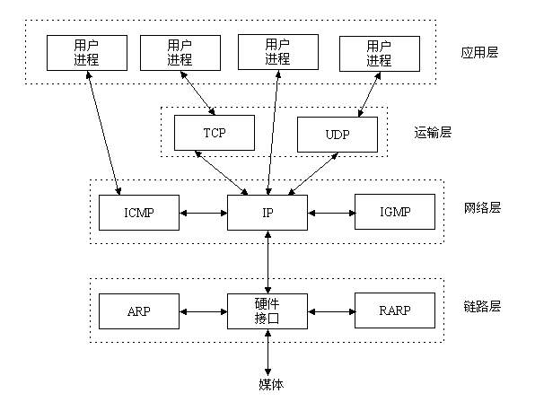

我们知道IP层的ip地址可以唯一标示主机，而TCP层协议和端口号可以唯一标示主机的一个进程，这样我们可以利用ip地址＋协议＋端口(三元组合)号唯一标示网络中的一个进程, 能够唯一标示网络中的进程后，它们就可以利用socket进行通信了

Socket在哪里呢？

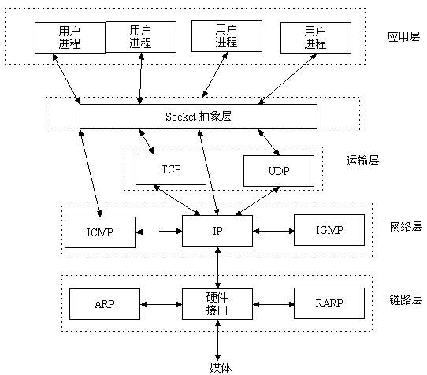
Socket是什么呢？
我们经常把socket翻译为套接字，socket是在应用层和传输层之间的一个抽象层，它把TCP/IP层复杂的操作抽象为几个简单的接口供应用层调用以实现进程在网络中通信，socket起源于UNIX，在Unix一切皆文件哲学的思想下，socket是一种"打开—读/写—关闭"模式的实现，服务器和客户端各自维护一个"文件"，在建立连接打开后，可以向自己文件写入内容供对方读取或者读取对方内容，通讯结束时关闭文件

Socket通信流程
socket是"打开—读/写—关闭"模式的实现，以使用TCP协议通讯的socket为例，其交互流程:

Tcp协议：三次握手协议(服务端accept,客服端connect)，四次挥手(客服端close,服务端close)

服务端accept阻塞的，等待着(多个)客服端的链接

从Socket读取数据，从Socket打开文件输入流，从输入流读取数据，如果Socket有数据读取到数据，
Socket没有数据，进行读取阻塞

即时聊天的解决方案

* socket:
* xmpp:xmpp+openfire+asmack
XMPP，可扩展消息和出席（存在）协议（eXtensible Messageing and Presence Protocol）。顾名思义，这是一个关于收发消息的规范。

